Тематический познавательный досуг

на прогулке

«Ягодное путешествие»

для детей старшей группы

Цели:

- Закреплять знания детей о ягодах, умение их различать и называть.

- Расширять представления детей о пользе ягод для здоровья, необходимости употребления их в пищу.

- Развивать познавательный интерес, любознательность, внимание, мыслительные способности, речь.

Оборудование и материалы: карта, корзины, шишки, предметы-фишки, плоды шиповника (по количеству детей).

Планируемые результаты:

- Дети могут различать и называть 5-6 ягод, классифицировать их (по месту произрастания).

- Имеют представления о пользе ягод для здоровья.

- Ориентируются на местности по карте-плану, свободно передвигаются по территории детского сада.

- Различают твёрдые и мягкие согласные звуки, называют слова с заданного звука.

- Проявляют интерес к окружающей природе.

Ход:

**Знакомство с картой.**

Цель: мотивация детей, развитие пространственных представлений при прочтении готового плана (карты) открытого пространства и изображение направлений на нём.

Воспитатель вместе с детьми находят на участке карту «Ягодное путешествие», рассматривают её. Решают отправиться в данное путешествие (по территории детского сада), «читают» план-карту и из исходного места отправляются к Станции №1. Дети самостоятельно выбирают транспортное средство и имитируют езду на поезде (машине, велосипеде и т.д.)

**Станция №1 «Рябиновая»**

**Дидактическая игра «Где растут ягоды?»**

Цель: упражнять в умении классифицировать ягоды (садовые, лесные, растущие на деревьях, кустарниках), называть их.

**Станция №2 «Клубничная»**

**Словесная игра «Что из чего?»**

Цель: продолжать учить детей образовывать прилагательные и использовать их в речи, обогащать словарный запас (как называется компот, (или варенье) из клубники, смородины и т.д.?). Побуждать детей рассказывать о пользе ягод в питании человека, что готовят из ягод.

**Станция №3 «Малиновая»**

**Хоровод «По малину в сад пойдём», эстафета «Собираем ягоды»**

Цель: развитие двигательной активности, ловкости, быстроты.

**Станция №4 «Брусничная»**

**Упражнение «Назови ягоду»**

Цель: развивать умение называть ягоды с заданного звука, различать твёрдые и мягкие согласные звуки.

За каждое правильное слово воспитатель даёт ребёнку «фишку». По окончании игры фишки пересчитываются.

**Станция №5 «Загадочная»**

**Исследовательская деятельность детей «Чья ягода?»**

Цель:

Ребята находят мешочек с высушенными ягодами шиповника, рассматривают их, предполагают, что это за ягоды. После безуспешного определения и сделанных предположений, взрослый даёт подсказку: кустарник, на котором растут такие ягоды (плоды) растёт на территории детского сада. И предлагает найти его. Дети рассматривают все деревья и кустарники, сравнивают их ягоды. Находят нужный кустарник и определяют, что это шиповник. Воспитатель рассказывает, как полезны плоды шиповника и что можно из них приготовить.

В течение всего лета и в начале осени дети ведут **наблюдение за шиповником**: когда происходит появление завязи на месте цветов, как зреют плоды и меняют цвет

В заключении воспитатель приглашает ребят поиграть в **«Ягодные** **классики».**

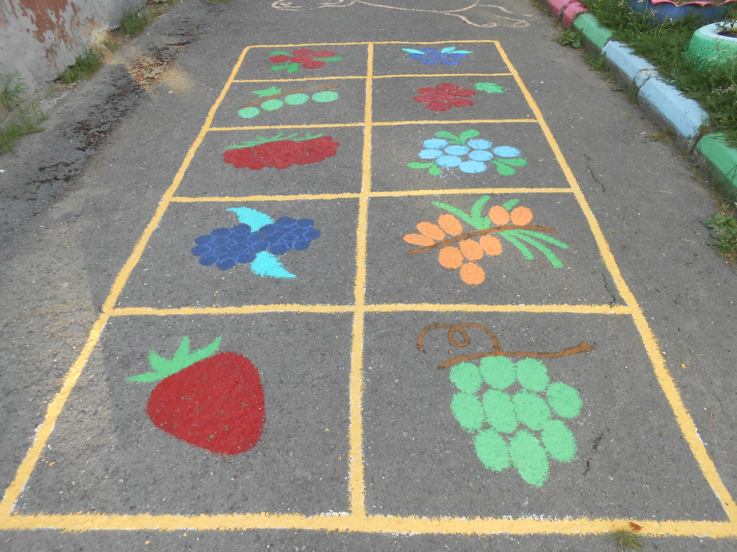

Дети называют ягоды и определяют их количество. Устанавливают правила и играют. Взрослый может подсказать разные варианты игры.